 | UNIVERSIDADE DE FORTALEZA  CENTRO DE CIÊNCIAS TECNOLÓGICAS  CURSO: CIÊNCIA DA COMPUTAÇÃO

ANÁLISE DE DESEMPENHO DE ALGORITMOS DE ORDENAÇÃO EM AMBIENTES CONCORRENTES E PARALELOS: UM ESTUDO COMPARATIVO EM JAVA
Membros do grupo: Levi de Pontes Lima Santos (2516516); Savas Constantin Petalas Neto (2410432)

Palavras-chave: ordenação; paralelismo; concorrência; Java; desempenho.

Resumo

Este trabalho analisa o desempenho de quatro algoritmos de ordenação em Java - Quick Sort, Merge Sort, Counting Sort e Insertion Sort - em versões sequenciais e paralelas. O experimento considerou vetores de 2.000, 5.000 e 10.000 elementos, quatro naturezas de entrada e cinco repetições por configuração. As versões paralelas foram executadas com 2 e 4 threads em uma JVM com quatro processadores lógicos visíveis. O tempo foi medido com System.nanoTime(), sem incluir aquecimento nem validação, e os 720 resultados foram registrados em CSV. Para dados aleatórios com 10.000 elementos, o Counting Sort serial apresentou a menor média absoluta (0,132 ms). Quick Sort, Merge Sort e Counting Sort perderam desempenho quando paralelizados nesse intervalo, pois o custo de criação, coordenação e sincronização superou o trabalho útil. O Insertion Sort por blocos reduziu sua média de 28,232 ms no modo serial para 5,496 ms com quatro threads. Esse ganho acima do número de threads decorre também da mudança algorítmica introduzida pela divisão em blocos menores, não apenas do uso de múltiplos núcleos. Os resultados mostram que paralelismo deve ser aplicado conforme a granularidade, a complexidade e a distribuição dos dados, e não como otimização automática.

Introdução

A ordenação de dados é uma operação fundamental em sistemas de informação, bancos de dados, mecanismos de busca e processamento científico. Embora o enunciado acadêmico utilize a expressão algoritmos de busca, os métodos indicados - Bubble Sort, Quick Sort, Merge Sort, Selection Sort, Counting Sort e Insertion Sort - são algoritmos de ordenação. Por isso, este estudo adota a terminologia tecnicamente correta e avalia quatro desses métodos.
O desempenho de um algoritmo não depende apenas de sua complexidade assintótica. Tamanho da entrada, distribuição dos valores, hierarquia de memória, custo de alocação, criação de tarefas e sincronização podem alterar a melhor escolha prática. Em entradas pequenas, a coordenação entre threads frequentemente custa mais do que a própria ordenação; em entradas maiores, a decomposição pode expor paralelismo suficiente para compensar esse custo.
Foram escolhidos Quick Sort e Merge Sort, ambos com custo médio O(n log n), Counting Sort, cujo custo é O(n + k) quando o intervalo k é controlado, e Insertion Sort, de custo O(n²) no caso médio e no pior caso. A seleção reúne estratégias por comparação, divisão e conquista, contagem e inserção, permitindo observar comportamentos distintos.
O objetivo é comparar versões sequenciais e paralelas sob condições reproduzíveis, variando tamanho, natureza dos dados e quantidade de threads. Além do CSV detalhado e do resumo estatístico, o projeto fornece gráficos estáticos e um painel Swing dinâmico para explorar os resultados.

Metodologia

O estudo foi implementado em Java 22, mantendo compatibilidade de compilação com Java 17. A execução ocorreu em Windows 11, com quatro processadores lógicos visíveis à JVM. Os testes usaram vetores com 2.000, 5.000 e 10.000 inteiros e quatro padrões: aleatório, previamente ordenado, ordem inversa e poucos valores distintos. As sementes foram determinísticas e registradas junto aos resultados.
No Quick Sort paralelo, tarefas recursivas foram submetidas a um ForkJoinPool e segmentos abaixo do limiar foram processados sequencialmente. O Merge Sort paralelo empregou o mesmo mecanismo, um vetor auxiliar compartilhado por intervalos não sobrepostos e limiar de granularidade. O Counting Sort dividiu a entrada em blocos, produziu histogramas locais com um ExecutorService e combinou as contagens antes da reconstrução. O Insertion Sort paralelo ordenou blocos independentes e os intercalou; portanto, essa versão é um híbrido de ordenação por inserção e intercalação.
Cada cenário recebeu uma execução de aquecimento, excluída da medição, e cinco amostras válidas. Foram avaliados o modo serial e os modos paralelos com 2 e 4 threads. O cronômetro System.nanoTime() envolveu apenas a chamada de ordenação. A cópia da entrada, a geração de dados e a verificação de correção ficaram fora do intervalo medido. Após cada execução, o programa confirmou ordem crescente e preservação dos elementos.
Foram calculados média, mediana, desvio-padrão amostral, mínimo e máximo. O speedup foi definido como S = Tserial / Tparalelo e a eficiência como E = S / p, em que p é a quantidade de threads. Valores de S menores que 1 representam desaceleração. Na versão híbrida do Insertion Sort, S maior que p não deve ser interpretado como eficiência física superior a 100%, pois a divisão em blocos reduz também o trabalho quadrático de cada ordenação local.
O framework grava 720 observações em resultados.csv, um resumo agregado em resumo.csv e informações do ambiente em ambiente.txt. Um exportador Java2D gera gráficos PNG, e o painel Swing permite selecionar algoritmo e padrão de entrada para atualizar dinamicamente as curvas de tempo por tamanho.
Resultados e Discussão

A Tabela 1 apresenta a média, o desvio-padrão e o speedup para entradas aleatórias de 10.000 elementos. Cada linha agrega cinco amostras. Os tempos absolutos são específicos do ambiente e da carga do sistema, enquanto as relações entre configurações evidenciam o custo do paralelismo na granularidade testada.
Algoritmo | Modo | Threads | Média ms | Desvio ms | Speedup
Quick Sort | Serial | 1 | 0.597 | 0.138 | 1.000
Quick Sort | Paralelo | 2 | 4.216 | 4.717 | 0.142
Quick Sort | Paralelo | 4 | 1.476 | 0.549 | 0.405
Merge Sort | Serial | 1 | 0.655 | 0.039 | 1.000
Merge Sort | Paralelo | 2 | 0.953 | 0.289 | 0.687
Merge Sort | Paralelo | 4 | 1.234 | 0.530 | 0.530
Counting Sort | Serial | 1 | 0.132 | 0.012 | 1.000
Counting Sort | Paralelo | 2 | 0.540 | 0.115 | 0.245
Counting Sort | Paralelo | 4 | 0.807 | 0.090 | 0.164
Insertion Sort | Serial | 1 | 28.232 | 1.156 | 1.000
Insertion Sort | Paralelo | 2 | 8.633 | 0.851 | 3.270
Insertion Sort | Paralelo | 4 | 5.496 | 1.892 | 5.137
Tabela 1 - Desempenho em dados aleatórios com n = 10.000. Fonte: resultados do experimento.
Counting Sort serial foi o método mais rápido nesse cenário, com média de 0,132 ms, seguido de Quick Sort (0,597 ms) e Merge Sort (0,655 ms). Suas versões com quatro threads foram, respectivamente, 6,10, 2,47 e 1,89 vezes mais lentas do que as seriais. A explicação dominante é o overhead: criação do pool, submissão de tarefas, histogramas locais, sincronização e junção custaram mais do que a pequena quantidade de trabalho paralelizável.
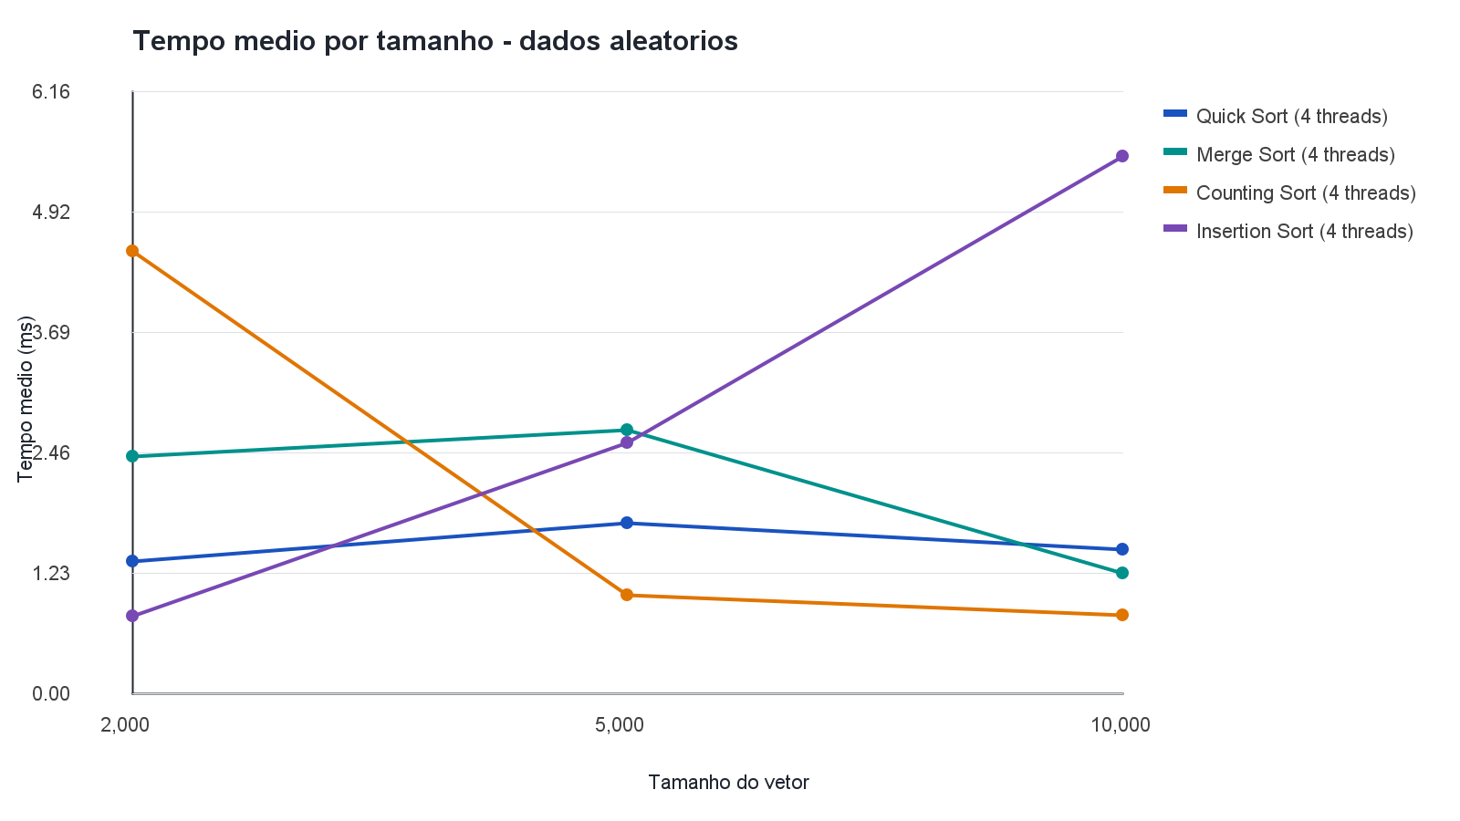
Figura 1 - Tempo médio das versões com quatro threads em dados aleatórios. Fonte: resultados do experimento.
A Figura 1 mostra que os custos fixos produzem curvas não monotônicas nos métodos mais rápidos. Como os tempos ficam na escala de microssegundos a poucos milissegundos, ruído de escalonamento, compilação dinâmica e atividade do sistema têm peso relevante. O Insertion Sort cresce de forma mais clara com n por manter trabalho quadrático dentro de cada bloco.
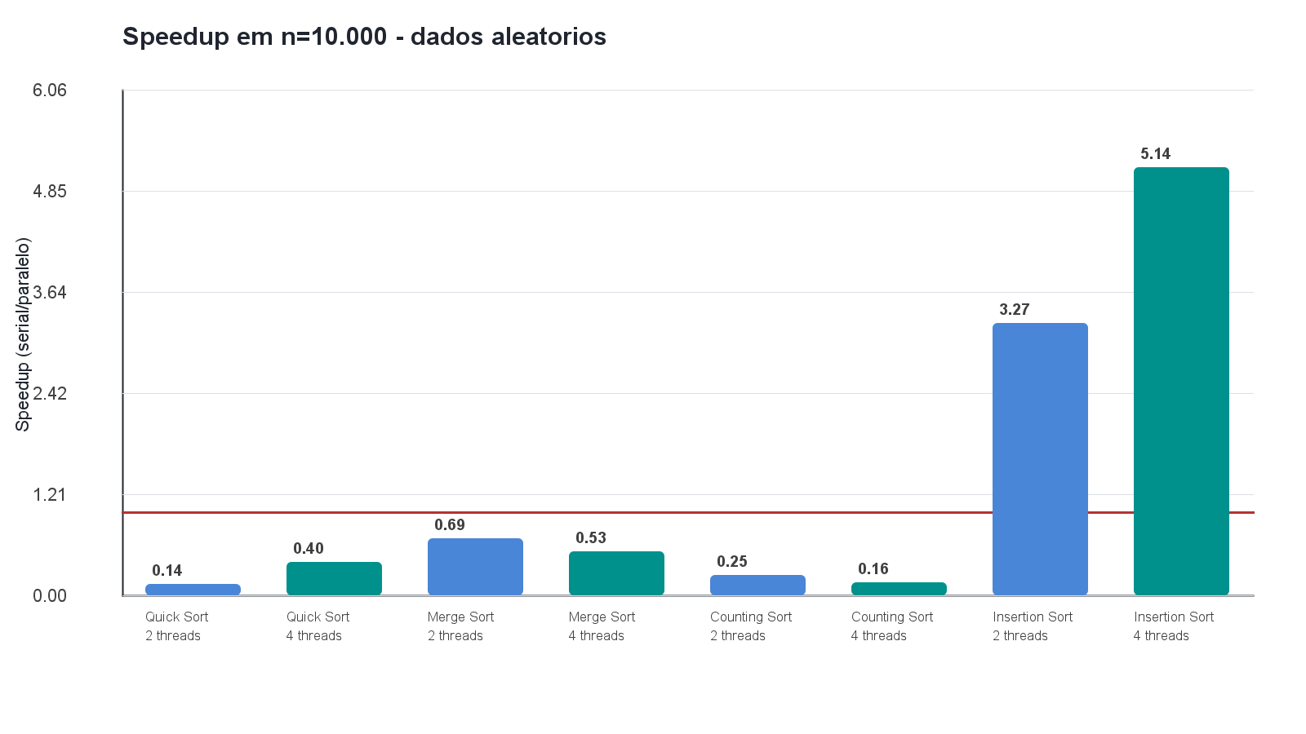
Figura 2 - Speedup em dados aleatórios com n = 10.000; a linha vermelha marca S = 1. Fonte: resultados do experimento.
O Insertion Sort foi a única família com ganho: 3,270 vezes com duas threads e 5,137 vezes com quatro. A aparente eficiência de 128,4% em quatro threads resulta da decomposição do problema. Quatro blocos de tamanho aproximado n/4 exigem, em conjunto, cerca de um quarto das comparações quadráticas da execução monolítica, antes da intercalação linear. Assim, o resultado combina paralelismo e alteração do volume de trabalho; não representa violação dos limites de escalabilidade.
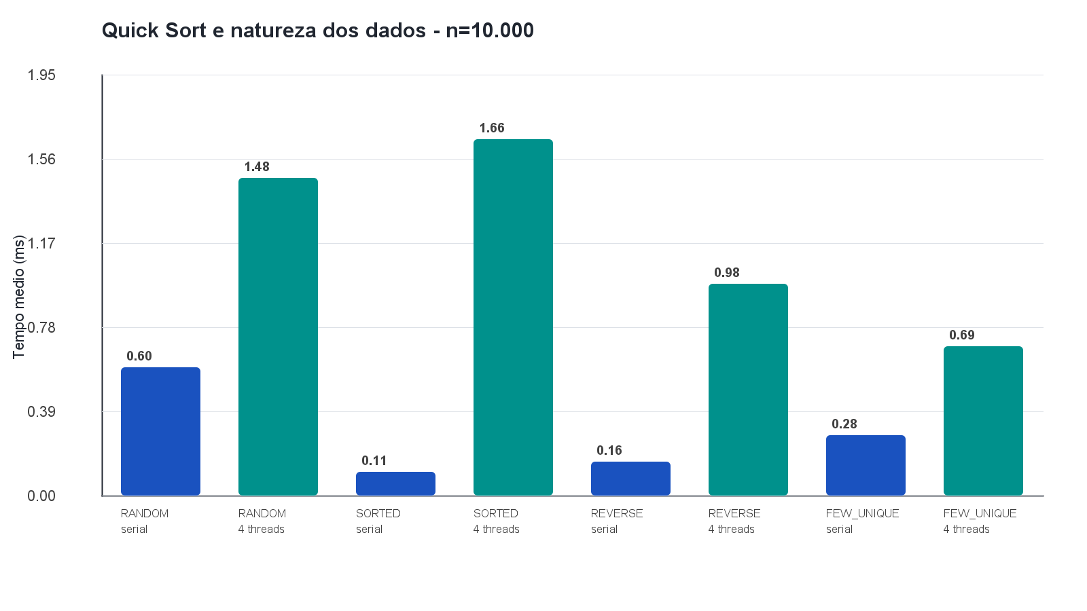
Figura 3 - Efeito da natureza da entrada no Quick Sort com n = 10.000. Fonte: resultados do experimento.
A natureza da entrada afetou o Quick Sort serial: as médias foram 0,597 ms para dados aleatórios, 0,113 ms para dados ordenados, 0,159 ms para ordem inversa e 0,284 ms para poucos valores distintos. A estratégia de mediana de três e o corte para inserção favoreceram entradas estruturadas. Em quatro threads, os tempos ficaram entre 0,694 e 1,655 ms, e o overhead mascarou parte do efeito da distribuição.
Os resultados não sustentam a ideia de que mais threads sempre reduzem o tempo. Para Quick Sort, Merge Sort e Counting Sort, nenhum dos cenários aleatórios de n = 10.000 apresentou speedup acima de 1. Isso é coerente com a necessidade de granularidade suficiente: quando o trabalho útil dura menos de um milissegundo, estruturas concorrentes e criação de pools dominam a medição. Uma continuação do estudo deve reutilizar pools entre amostras e testar vetores maiores, mantendo a validação e o controle térmico.
Conclusão

O experimento demonstrou que a escolha entre execução serial e paralela depende do algoritmo, do tamanho e da natureza da entrada. No intervalo de 2.000 a 10.000 elementos, Counting Sort serial ofereceu o menor tempo absoluto quando o intervalo de valores permaneceu limitado. Quick Sort e Merge Sort também foram mais eficientes no modo serial, pois suas tarefas terminaram antes que o custo de coordenação paralela fosse amortizado.
O Insertion Sort por blocos obteve redução expressiva de tempo, mas esse ganho deve ser interpretado com cautela: a divisão altera o trabalho quadrático e a etapa final usa intercalação. O caso ilustra por que speedup, isoladamente, não prova escalabilidade; é preciso verificar se as versões comparadas executam trabalho equivalente.
O framework atingiu os objetivos propostos ao implementar quatro algoritmos, variar tamanho, distribuição e threads, coletar cinco amostras por configuração, validar as saídas e gerar CSVs, estatísticas, gráficos e visualização dinâmica em Swing. Para trabalhos futuros, recomenda-se ampliar as entradas, fixar afinidade de CPU, controlar aquecimento da JVM e reutilizar os executores, separando o custo de inicialização do custo efetivo de ordenação.
Referências

AMDAHL, Gene M. Validity of the single processor approach to achieving large scale computing capabilities. In: AFIPS SPRING JOINT COMPUTER CONFERENCE, 1967. Proceedings [...]. New York: ACM, 1967. p. 483-485. DOI: 10.1145/1465482.1465560.
CORMEN, Thomas H.; LEISERSON, Charles E.; RIVEST, Ronald L.; STEIN, Clifford. Introduction to algorithms. 4. ed. Cambridge: MIT Press, 2022.
GOETZ, Brian et al. Java concurrency in practice. Boston: Addison-Wesley, 2006.
ORACLE. Class ForkJoinPool. Java Platform Standard Edition 17 API Specification. Disponível em: https://docs.oracle.com/en/java/javase/17/docs/api/java.base/java/util/concurrent/ForkJoinPool.html. Acesso em: 30 out. 2026.
ORACLE. System.nanoTime. Java Platform Standard Edition 17 API Specification. Disponível em: https://docs.oracle.com/en/java/javase/17/docs/api/java.base/java/lang/System.html#nanoTime(). Acesso em: 30 out. 2026.
SEDGEWICK, Robert; WAYNE, Kevin. Algorithms. 4. ed. Boston: Addison-Wesley, 2011.
Anexos
O código-fonte completo, os arquivos CSV, os gráficos e os scripts de execução acompanham este artigo na pasta do projeto. Repositório do projeto: https://github.com/savass33/analise-algoritmos-paralelos-java
Estrutura principal: src (código Java), resultados/resultados.csv (dados brutos), resultados/resumo.csv (estatísticas), run.ps1 e README.md (reprodução).

